1. ACERCA DE
1.1 EL PROYECTO ORDENACIÓN FORESTAL SUSTENTABLE Y CONSERVACIÓN DE BOSQUES EN LA PERSPECTIVA ECOSOCIAL

Este proyecto forma parte de estas iniciativas del Estado en miras de contribuir con la preservación de nuestros ecosistemas terrestres. El objetivo ambiental global del proyecto es integrar la conservación de la biodiversidad, el manejo sostenible de la tierra y la mitigación del cambio climático en la Ordenación Forestal para el Manejo Forestal Sustentable. Nacionalmente, es apoyar a las instituciones de gobierno y organizaciones comunitarias en la aplicación de innovaciones en el manejo de información, esquemas de incentivos, gobernanza participativa, empoderamiento de las comunidades relacionadas con los bosques y mecanismos múltiples para la recuperación de áreas boscosas bajo procesos de degradación en ecosistemas forestales representativos de Venezuela.
El Proyecto está enmarcado en las prioridades y políticas desarrolladas por el gobierno de la República Bolivariana de Venezuela en materia ambiental, es una iniciativa formulada conjuntamente por el Ministerio del Poder Popular para Ecosocialismo (MINEC) y la Organización de las Naciones Unidas para la Alimentación y la Agricultura (FAO), a implementarse en una de las más importantes reservas del país, la Reserva Forestal Imataca.(RFI)
Con el desarrollo del proyecto despertamos un nuevo enfoque y se genera una política forestal con criterios de sustentabilidad, donde el estado pasa a ser el ente encargado de la silvicultura del bosque natural y asume el papel de garante del manejo sustentable de estos espacios vitales.

1.2 ANTECEDENTES DEL PROYECTO
La República Bolivariana de Venezuela está ubicada en el extremo norte de Sudamérica, con una superficie total de1.501.446 Km², compuesta por superficie terrestre: 916.445 Km²; Acuática: 585.000 Km²; Mar Territorial: 504.845 Km² y Zona Costera: 80.155 Km²y limita con Colombia, Brasil, Guyana, el Océano Atlántico y el Mar Caribe. El país se divide en 23 Estados, el Distrito Capital y 72 Dependencias Federales. Tiene una población de 28.974.070 de acuerdo con el Censo de Población y Vivienda 2011, con una población proyectada al año 2015 de 30.620.404 habitantes.
Venezuela es uno de los 17 países megadiversos a nivel mundial, principalmente debido a su posición en la intersección de las regiones biogeográficas Amazónica, Andina, Caribeña y Guayanesa. Se ubica en cuarta posición en diversidad de anfibios, sexta de aves, octava en mamíferos y plantas vasculares, y novena en cuanto a reptiles. El número de especies de plantas dicotiledóneas se estima que es la mitad del total mundial, y cuenta con 14.292 especies de angiospermas y un estimado de 100.000 especies de coleópteros. Los niveles de endemismo son altos, particularmente en plantas, aves, mamíferos e invertebrados.
La cobertura de vegetación en el país equivale a 75 millones de hectáreas (ha), integrada por una diversidad de comunidades vegetales boscosas, arbustivas y herbáceas que representan el 87,7% del territorio nacional. Debido a su gran diversidad de áreas naturales, el Estado ha establecido desde el año 1950 un sistema nacional de Áreas Bajo Régimen de Administración Especial (ABRAE), las cuales actualmente cubren una superficie de 63,5 millones ha, conformadas de acuerdo a su función en productoras o protectoras: parques nacionales, reservas forestales, lotes boscosos, monumentos naturales, áreas boscosas bajo protección, refugios de fauna silvestre, entre otras categorías. Asimismo, en el país se encuentran 22 zonas de vida, representadas por 650 tipos de vegetación, los cuales albergan una amplia diversidad de fauna. La superficie forestal es de aproximadamente 47,63 millones de ha que corresponde a 54 % de la superficie total del país, en la cual han sido decretadas: 15 áreas bajo la figura de Reservas Forestales, 4 áreas como Lotes Boscosos y 39 áreas boscosas bajo protección. Todas estas áreas están destinadas a la producción forestal permanente, totalizando una superficie de 16.317.202 ha.
Las Reservas Forestales son áreas de patrimonio forestal que se pueden encontrar tanto en tierras del dominio público como privado de la Nación y que debido a sus características y potencialidades deben destinarse a la producción permanente de productos forestales sin menoscabo de sus funciones protectoras, recreacionales y científicas; bajo el criterio de rendimiento continuo o sostenido a través de planes de manejo. Una de las más importantes reservas del país es la Reserva Forestal Imataca (RFI) que se constituye en el área de intervención del proyecto. Está ubicada al sureste del país, abarcando los municipios Casacoima y Antonio Díaz del estado Delta Amacuro y los municipios Sifontes, Padre Pedro Chien, Roscio y Piar del estado Bolívar. La RFI fue creada en 1961 y tiene una superficie actual de 3.821.900 ha. Es un territorio con una gran riqueza natural y cultural, en el que se conjugan gran diversidad de ecosistemas, recursos forestales y minerales. Según los datos censales para el año 2011, la población de la reserva consistía de aproximadamente 38.199 habitantes derivadas de las 12 parroquias que se sobreponen a los límites de la RFI. En las diferentes zonas de la RFI existen áreas mixtas de poblados indígenas, con presencia de mineros, pequeños productores agropecuarios y explotadores madereros (44,3% de población indígena, 25,4% no indígena y 30,3% sin datos censales sobre sus características étnicas). Los pueblos indígenas presentes comprenden las etnias Warao, Kariña, Pemon, Akawaio, Arawaco, Sanema y otras.
PARA SABER MÁS LINK QUE LLEVE A LA INFORMACIÓN ↗

1.3 CARÁCTER INNOVADOR DEL PROYECTO
El proyecto es innovador en Venezuela en cuanto a la promoción del Manejo Forestal Sustentable (MFS) con enfoque ecosocial y generará las experiencias y lecciones necesarias para la implementación de la nueva visión enmarcada en la Ley de Bosques y su Política Forestal que busca el reconocimiento social del valor multifuncional que los bosques brindan, no solo con los bienes maderables y no maderables, sino principalmente en el reconocimiento de los servicios ecosistémicos (secuestro de carbono, conservación de la biodiversidad, regulación del régimen hídrico y calidad del agua, conservación de suelos). El proyecto es además innovador en el contexto venezolano del manejo forestal por tener énfasis en el involucramiento de las comunidades y la distribución equitativa de los beneficios de los servicios de los ecosistemas forestales.
Las herramientas de recolección, procesamiento y análisis de datos que serán desarrolladas por el proyecto, aunado al monitoreo de los ecosistemas forestales con participación comunitaria, permitirán conocer aspectos aun no evaluados ni cuantificados (por ejemplo: cobertura detallada por uso, cambios de uso, tipos de bosque, áreas deforestadas, áreas degradadas, datos de carbono y biodiversidad). El establecimiento de un sistema integrado de gestión de la información mejorará la calidad y coherencia de la información sobre los ecosistemas forestales de Venezuela y su utilización en el desarrollo de estrategias para el MFS.
El proyecto incidirá en el mejoramiento de los medios de vida de comunidades indígenas y no indígenas mediante el MFS, Agroforesteria, reforestación y forestación análoga, y cadenas de valor de productos maderables y no maderables que mejoren los ingresos, y el desarrollo de actividades económicas alternativas a la agricultura migratoria y la minería.
Esto brindará una diversidad de ejemplos y lecciones para apoyar el escalamiento de las experiencias a todas las regiones del país. De esta manera, los tomadores de decisiones y otros actores relevantes a niveles nacional, regional y local estarán en condiciones de desarrollar políticas y normativas adecuadas, así como de tomar decisiones y acciones correctivas para enfrentar la deforestación y degradación de bosques y pérdida de reservas de carbono y de hábitats para la biodiversidad de importancia global.
Los resultados del proyecto servirán para informar y compartir experiencias con futuros programas, proyectos e iniciativas a nivel nacional y local en materia de manejo integrado de los recursos naturales y la conservación de la biodiversidad.
1.4 PARA ALCANZAR ESTOS OBJETIVOS EL PROYECTO SE IMPLEMENTARÁ A TRAVÉS DE LOS SIGUIENTES COMPONENTES: 
(A CONSIDERAR PARA LOS ÍCONOS REPRESENATTIVOS DE CADA COMPONENTE)

- Componente 1: Sistema Nacional Integrado de Información Forestal (SINIF)
El Componente 1 implementará un Sistema Integrado de Información Forestal de los bosques de Venezuela para la evaluación y monitoreo forestal nacional complementando el INF con información geo-espacial y socio-económica, y desarrollando herramientas para el monitoreo de las reservas de carbono y emisiones de GEI, y de la biodiversidad asociada a los bosques, e involucrando a las comunidades y actores locales en el monitoreo participativo de la cobertura forestal. De esta manera se mejorará el conocimiento y se asegurará el acceso a información mejorada sobre el estado de los recursos forestales y sus servicios ecosistémicos, como base para la planificación y manejo forestal.
Las diversas actividades que comprenden el componente van desde la transcripción, digitalización, interpretación de datos e información en el marco del monitoreo forestal, diseño e implementación de protocolos y metodologías, interpretación de imágenes y generación de mapas, levantamiento de información en el terreno conforme los protocolos desarrollados, acercamiento y extensionismo con comunidades locales para el monitoreo participativo, recopilación, validación y transcripción de datos sobre productos y bienes de la biodiversidad, equipos existentes, hasta la adquisición de nuevos equipos.
El componente estará enfocado en brindar asistencia técnica para:
- Reforzar el proceso de levantamiento a través de la adquisición de imágenes satelitales de alta resolución y el desarrollo de nuevas aplicaciones geoespaciales para el monitoreo y gestión forestal
- Preparación de protocolos para el levantamiento de la información socioeconómica; (iii) estudios de emisión de GEI, y reservas/flujos de carbono forestal
- Definir estándares de MRV nacionales
- Elaboración de listados y mapas temáticas de especies forestales y de flora y fauna asociada (endémicas, amenazadas, exóticas)
- Análisis multitemporal de la cobertura vegetal
- Preparación de directrices para el estudio y definición de zonificación de unidades de manejo
- Establecer un base de datos de bienes y productos de la biodiversidad y ecosistemas forestales y su uso múltiple
- Componente 2: Fortalecimiento de capacidades e instrumentos innovadores para el Manejo Forestal Sustentable
El Componente 2, fortalecerá la capacidad operativa y técnica de las instituciones y comunidades para poder implementar los instrumentos de planificación y ordenamiento territorial forestal y MFS con un alto involucramiento de actores comunitarios y de los gobiernos nacionales y estadales. A su vez, apoyará la formulación e implementación del ordenamiento territorial forestal y planes operativos de MFS comunitarios que incorporen la generación de beneficios ambientales globales. También, promoverá el desarrollo de un sistema de estándares de sustentabilidad ambiental y social del MFS que incluya criterios e indicadores importantes para la generación de beneficios ambientales globales, tales como REDD monitoreado por un sistema de MMRV, conservación de la biodiversidad, servicios eco-sistémicos forestales y conservación de la cobertura forestal en zonas sensibles a procesos de degradación de tierras.
Comprende también la construcción y validación de la propuesta de fortalecimiento de capacidades institucionales y comunitarias, revisión de los medios didácticos, instalaciones y equipos para la realización de los talleres, considerando la logística, movilizaciones e instalaciones para promover la participación comunitaria en el desarrollo de planes forestales operativos, esquema de comanejo y monitoreo participativo del MFS, incluyendo además, el apoyo logístico para realizar reuniones y talleres con actores para consensuar acuerdos inter-institucionales de coordinación y los respectivos contenidos, considerando el plan de acción para fortalecer la coordinación inter-institucional.
Este componente estará enfocado en brindar asistencia técnica para:
- Implementar un programa de fortalecimiento de capacidades para el MFS, utilizando la información generada por el SINIF
- Preparar planes forestales operativos basado en la información generada por el SINIF bajo un enfoque ecosistémico
- Diseñar y probar un esquema piloto de comanejo forestal con participación comunitaria
- Diseñar y poner en marcha un programa de estándares de sustentabilidad ambiental y social del MFS
3) Componente 3: Restauración, conservación y Manejo Forestal Sustentable (MFS)/ Manejo Sustentable de Tierras (MST) de bosques en zonas afectadas por procesos de degradación
El Componente 3 promoverá la inversión en restauración y rehabilitación de bosques en áreas con mayor potencial de generar beneficios ambientales globales, en base a la información generada por el SINIF y en estrecha coordinación con los gobiernos locales y las comunidades, y aplicando un enfoque eco-sistémico, priorizando la multifuncionalidad del bosque. De esta manera se pretende recuperar la estabilidad ecológica, utilizando plantaciones con especies que ayuden a cumplir las funciones básicas de protección con características especiales como la resistencia a las sequías y capacidad de crecer en suelos con poca disponibilidad de nutrientes o también establecer plantaciones de uso múltiple.
Por medio del Componente 3 se realizara el levantamiento de información sobre experiencias y lecciones aprendidas en comercialización, mercado y cadenas de valor de productos forestales maderables y no maderables, análisis estadístico de la información, preparación de informes técnicos, diseño de planes comunitarios de comercialización de productos forestales, apoyo logístico y acuerdos para la conformación y funcionamiento de la Red Nacional de Proveedores Comunitarios de Semillas Forestales, organización comunitaria para la implementación de un componente local de la red de proveedores de semillas, restauración de 1.560 ha de bosques a través de Agroforesteria, forestería análoga y reforestación. Levantamiento de información de base para el diseño del fondo para el MFS / MST, comercialización de productos no maderables y aplicación de estándares de MFS, reuniones y acuerdos inter-institucionales para el diseño, organización y conformación del fondo.
Éste Componente estará dirigido abrindar asistencia técnica para:
- Definir estándares e indicadores generales para la priorización de áreas relevantes para la restauración y rehabilitación forestal
- Preparación de guías de buenas prácticas comunitarias para el manejo de semillas forestales e identificación de árboles semilleros con énfasis en especies nativas
- Creación de una Red Nacional de Proveedores Comunitarios de Semillas Forestales
- Desarrollo de una estrategia de restauración y recuperación de la cobertura forestal con enfoque eco-social
- sistematización de experiencias de comercialización de productos maderables y no maderables
- Análisis de mercado para los principales productos forestales
- Formulación de planes de comercialización comunal de productos forestales maderables y no maderables
- Creación de un fondo de inversión para promover el MFS / MST, apoyo a la comercialización de productos no maderables y financiamiento de la aplicación de estándares de sustentabilidad del MFS.
4) Componente 4: Monitoreo y Evaluación del proyecto. Diseminación de información y difusión.
El Componente 4 permitirá realizar el monitoreo y evaluación del avance del proyecto, el cumplimiento de indicadores, monitorear las medidas de mitigación de riesgos e identificar nuevas medidas para enfrentar riesgos no previstos y extraer lecciones aprendidas (incluyendo éxitos y fracasos), resultantes de la implementación del proyecto que serán diseminadas a nivel de la región y en el resto del mundo, éstos servirán de antecedente para proyectos a ser implementados en regiones similares.
Este componente estará enfocado en las actividades de:
- Monitoreo
- Seguimiento de los avances del proyecto
- Cumplimiento de indicadores
- Evaluaciones externas de medio término y final
- La sistematización del proyecto
- Preparación de materiales para la difusión y divulgación pertinente
1.5 AVANCES MÁS SIGNIFICATIVOS

- Creación de la Empresa de Propiedad Social, directa y comunal indígena Tukupu, conformada por habitantes de la comunidad indígena Kariñas del sector Bochinche, siendo la primera asentada en la Reserva Forestal Imataca, como actor protagónico del manejo forestal en el país.

- Incorporación de las comunidades indígenas de Botanamo, la Esperanza y Rio Negro a los procesos de restauración de áreas degradadas, a través del establecimiento de conucos en bosques intervenidos, utilizando especies frutales (sistemas agroforestales).

- Creación del SINIF. Sistematización de la información documental y cartográfica determinando el área de bosques naturales y de bosques intervenidos en la RFI, caracterizando las condiciones físicas-naturales, la composición y estructura florística de los ecosistemas forestales, antes y después de las intervenciones.

- Diseño del Programa de fortalecimiento técnico-legal de los Recursos Humanos, cuya implementación permitirá la aplicación de nuevas herramientas participativas de manejo. Se obtuvo como resultado de un proceso metodológico propuesto de manera sistémica e integral.

- Inicio del monitoreo de la dinámica sucesional en diferentes bosques intervenidos y áreas recuperadas por sucesión natural.

- Diseño de un mecanismo de monitoreo de bosques manejados bajo estándares ambientales y sociales, a objeto de contar con un mecanismo que conduzca al aprendizaje, adaptación y mejora del Manejo Forestal Sustentable con un rol preponderante en la toma de decisiones por parte de las comunidades indígenas.

- Se diseñó el Programa de capacitación de talentos humanos y diálogos para el intercambio de saberes locales, mediante el abordaje de las comunidades indígenas Kariña. Identificación y selección de los grupos sociales de interés para el intercambio de saberes locales en base a sus características diferenciadas. Aplicación de los diagnósticos participativos para conocer las necesidades, debilidades y fortalezas, forma de vida y las necesidades de capacitación. Realización de talleres de capacitación en las comunidades indígenas.

- La incorporación de nuevas líneas de trabajo (Bioenergía, Apicultura, Fitoquímica, Bromatología, Bosques Productivos y Seguridad Agroalimentaria, Pedagogía Intercultural Bilingüe, Ecoturismo, Red Hídrica y Potencial Hidrológico, Manejo de Fauna, Tecnología de Madera, innovaciones en toma de datos en campo planes forestales operativos), asociadas a los distintos productos del proyecto, aportará valiosa información que va a enriquecer y fortalecer los resultados esperados.

- Selección, ubicación y chequeo de campo de 300 ha en conucos, áreas agropecuarias y áreas de aprovechamiento forestal, adecuadas para el establecimiento de los sistemas agroforestales y la reforestación en la RFI.

- Adecuación del vivero de ENAFOR en la RFI con una capacidad de producción de 60 mil plantas e inicio de la producción de plantas forestales y frutales.

- Establecimiento de 18 parcelas para el monitoreo del secuestro de carbono en bosques intervenidos y en áreas a restaurar.

- Caracterización del mercado de los productos forestales del país, con énfasis en la producción de madera, mediante la revisión de las estadísticas forestales desde el 2006 al 2016.

- Recuperación de la capacidad instalada en el vivero del campamento Imataca III con participación de las comunidades indígenas.

- Obtención de imagen de satélite spot 7, cuyo procesamiento permitió construir la leyenda jerárquica para establecer el uso actual de la tierra, deforestación, determinación de áreas para restauración, niveles de degradación, bosques intervenidos, bosques no intervenidos, ubicación de comunidades, familias y zonas de influencia y actividad minera.

- Participación e integración a la ejecución del proyecto de más de 120 profesionales de alto nivel académico de diferentes universidades nacionales, a través de consultorías en distintas áreas del conocimiento forestal y ambiental.

1.6 NUESTRAS LECCIONES APRENDIDAS
Las giras técnicas realizadas durante la ejecución de los productos con la participación de todos los especialistas, así como la dinámica de exposiciones y debates entre los equipos de trabajos durante estas giras, se convierte en una herramienta de gran valor, porque fortalece el carácter transdisciplinario del proyecto, redundando en la calidad de los productos generados y potencia su transversalidad (Botánica, Cartografía, Ecología, Fisiología, monitoreo participativo, Cambio climático, entre otros.). La participación de universidades nacionales y socios del proyecto (IFLA, MINEC, ENAFOR) privilegian el fortalecimiento institucional mediante la capacitación de su personal técnico y de campo.

1.7 BUENAS PRÁCTICAS A DESTACAR
- Continuamos trabajando en el fortalecimiento del papel de la mujer en la toma de decisiones.

- Trabajamos en la caracterización de microorganismos del suelo dirigida a entender los procesos de restauración ecológica del suelo, permitiendo el uso de inóculos (micorrizas), para favorecer el desarrollo de plántulas producidas por semillas, pero inoculadas en los viveros.

- La incorporación de familias indígenas (Kariñas) en las actividades de viveros para restauración de áreas degradadas.

- La recolección de la regeneración natural de especies de interés forestal en zonas boscosas, para ser trasplantadas a viveros comunales, permite acortar los tiempos de estadía en viveros, garantizando plantas más resistentes a las condiciones de campo.

1.6 RESULTADOS ESPERADOS

Al finalizar el proyecto se espera obtener los siguientes resultados:
- Mejora de la capacidad de evaluación y monitoreo forestal nacional, en el marco del Inventario Nacional Forestal (INF).
- Mejora del estado del conocimiento y valoración de la biodiversidad asociada a los bosques y áreas críticas de carbono, como estrategia a integrar en el manejo forestal mejorado a nivel de las unidades de manejo de la RFI.
- Actores comunitarios, gobierno nacional y gobiernos locales involucrados en el manejo forestal sostenible a través de nuevas herramientas participativas de manejo, cubriendo al menos 167.320 ha de bosques en la Unidad de Manejo Imataca V de la RFI.
- Desarrollo e implementación inicial de un Programa Nacional para la aplicación de estándares de sustentabilidad ambiental y social para la producción de productos forestales maderables y no maderables.
- Dialogo intersectorial en MFS fortalecido.
- Capacidades técnicas e institucionales para la restauración de bosques y tierras forestales mediante prácticas de MFS/MST fortalecidas.
- Restauración y regeneración de 1.440 ha de bosques a través de estrategias de MFS/MST en el marco de un enfoque ecosistémico y priorizando la multi-funcionalidad de los bosques.
- Implementación del proyecto a partir de la “Gestión basada en Resultados”, y facilitando la aplicación de lecciones aprendidas y buenas prácticas en futuras acciones.

2. QUIÉNES SOMOS

El Gobierno Nacional de la República Bolivariana de Venezuela, es el responsable de la ejecución del proyecto, en estrecha colaboración con la ORGANIZACIÓN DE LAS NACIONES UNIDAS PARA LA ALIMENTACIÓN Y LA AGRICULTURA (FAO), como agencia implementadora del FONDO PARA EL MEDIO AMBIENTE MUNDIAL (GEF), bajo la modalidad de proyecto de ejecución directa, lo cual permite la suscripción de Cartas de Acuerdo entre la (FAO) y el Gobierno. El proyecto es técnicamente ejecutado por el MINISTERIO DEL PODER POPULAR PARA EL ECOSOCIALISMO (MINEC), como ente rector de la política forestal en Venezuela, a través de los instrumentos de Planificación Ambiental y de Ordenación del Territorio.
Se cuenta además con la participación de sus entes adscritos como socios del proyecto:
- ENFORESTAL, como socio estratégico, quien acompaña en el proceso de involucramiento de las comunidades en la planificación y MFS.
- CONARE, cuenta con experticia y mandato en recuperación y restauración forestal, es socio estratégico.
- IFLA, apoya en términos de investigación y consulta académica, es socio estratégico.
- MISIÓN ÁRBOL, cumple la función social fundamental de integración y empoderamiento de comunidades rurales y urbanas para la restauración foresta.

Se ha conformado un Comité Directivo del Proyecto (CDP), con el fin de asesorar en la implementación del mismo, está integrado por:

- Dirección General de Patrimonio Forestal (DGPF) del MINEC. Director Nacional del Proyecto (DNP) designado, en representación del MINEC, que presidirá el Comité.
- Oficina de Integración y Asuntos Internacionales del MINEC
- CONARE
- ENFORESTAL
- IFLA
- Misión Árbol
- (2) representantes de las comunidades indígenas habitantes de la RFI
(beneficiarios del proyecto, designados en Asamblea de capitanes indígenas)
.

Asimismo, son invitados a las reuniones del Comité, otras instituciones del Estado conforme sean necesarias como:

- Ministerio del Poder Popular para Planificación
- Ministerio del Poder Popular para las Comunas
- Ministerio del Poder Popular para Asuntos Indígenas
- Universidades, Instituciones Académicas y de Investigación
- Agencia Bolivariana para Actividades Espaciales (ABAE)
- Comunidades Indígenas
- Gobiernos locales

MEDIOS

Notas de prensa/micros/ videos/historias de vida



REDES SOCIALES: @BOSQUESDEVENEZUELA

PUBLICACIONES

De investigación
Publicaciones Diversas
Acrónimos/Abreviaturas/Siglas/Glosario de términos

CONTÁCTANOS

DIRECCIÓN SEDE: CENTRO SIMÓN BOLÍVAR. TORRE SUR. PISO 22. MINEC.
NÚMERO TELEFÓNICO: (+58) 212 408. 75.09
Dirección Electrónica: ofscb.ve@gmail.com

BOTONES:

SINIFF

Es una herramienta que permite la recopilación, sistematización y procesamiento de toda la data existente y a generarse, relacionada a la evaluación de los bosques desde diversas perspectivas, incluyendo el monitoreo periódico para dar seguimiento a los cambios y consecuencias de las acciones y actividades considerando diversas áreas degradadas donde se adelanten procesos para su restauración. Todo ello con el fin de evaluar y apoyar la toma de decisiones relacionadas a las políticas y estrategias a incluir, de manera tal que se asegure un manejo forestal sustentable, fin último de todos estos esfuerzos.

En este sentido se estima, que la implementación de este sistema integrado con cobertura nacional, permitirá alcanzar estos retos, previendo además la participación de los actores locales, tanto en la toma de datos en el campo (monitoreo), como en el manejo y consulta de la información generada por dicho sistema.

INFOGRAFÍA AUDIOVISUAL

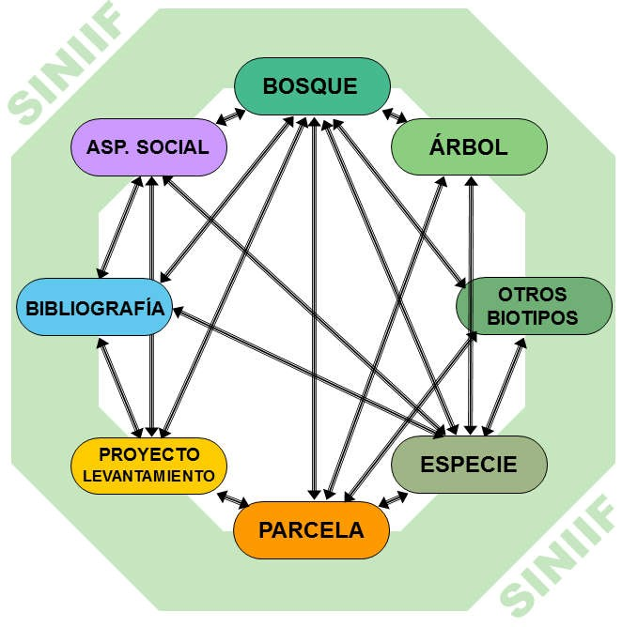

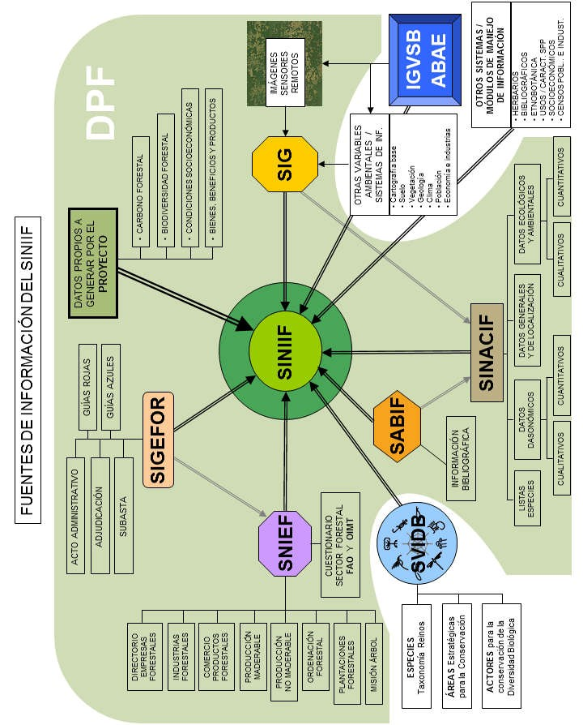

GESTIÓN PARTICIPATIVA

FORTALECIMIENTO DE CAPACIDADES E INSTRUMENTOS INNOVADORES PARA EL MANEJO FORESTAL SOSTENIBLE
La capacidad operativa y técnica de las instituciones será fortalecido por medio de la organización y realización de diversas estrategias formativas orientadas en la aplicación de herramientas para la planificación de las tierras forestales y la ordenación forestal sustentable, así como revertir los procesos de degradación de la tierra con la participación de los actores de la comunidad y los gobiernos nacionales y locales.

Los resultados generados con la ejecución de este componente se medirán en el Orden Ambiental, Social y Técnico. Considerando el área Local, Regional, Nacional e Internacional, en los tres siguientes aspectos:
- Promoverá la implementación de estándares de sustentabilidad ambiental y social del MFS, asegurando que el mismo cuente con criterios e indicadores importantes para la generación de beneficios ambientales globales, tales como REDD monitoreado por un sistema MRV, conservación de la biodiversidad y servicios eco-sistémicos forestales bajo presión, y conservación de la cobertura forestal en zonas sensibles a procesos de degradación de tierras.
- Sensibilizar a los actores locales sobre la importancia de los recursos forestales, promover el conocimiento local y fomentar su participación en actividades tales como el levantamiento de información de campo, monitoreo participativo de los ecosistemas forestales y la restauración de áreas degradadas.
- Fortalecimiento de capacidades y actualizar los conocimientos del personal directivo y técnico relacionado con el proyecto tanto de la DGB, ENF, CONARE, IFLA y Universidades en herramientas participativas para el ordenamiento forestal así como en técnicas innovadoras relacionadas con el MFS.

RESTAURACIÓN

RESTAURACIÓN, CONSERVACIÓN Y MANEJO FORESTAL SUSTENTABLE (MFS)/MANEJO SUSTENTABLE DE TIERRAS (MST) DE BOSQUES EN ZONAS AFECTADAS POR PROCESOS DE DEGRADACIÓN.

Por medio de este Componente se Promoverá la restauración, conservación y MFS/MST en áreas de bosques y de suelos en proceso de degradación con mayor potencial de generar beneficios ambientales globales (BAG), mediante la aplicación de un enfoque eco-sistémico, priorizando la multifuncionalidad del bosque. Coordinando con instituciones gubernamentales y comunidades.

MONITOREO

Monitoreo y evaluación del desarrollo continuo del proyecto, cumplimiento de indicadores, monitorear las medidas de mitigación considerando los riesgos e identificar nuevas medidas para enfrentar riesgos no previstos, extraer las lecciones aprendidas (incluyendo éxitos y fracasos) que serán diseminadas nacional y de manera global, contribuyendo además con otros proyectos a ser implementados con las características especiales que engloban el mismo: región, objetivos, población. entre otras.

